КВН на тему
"Все мы родом из детства"
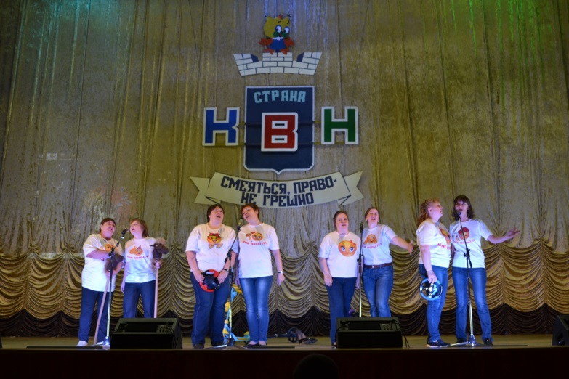
21 апреля 2017 года в МБУК МКДЦ "Комсомолец" состоялась игра КВН между педагогами детских садов Гагаринского района на тему "Все мы родом из детства".
Цели: способствовать сплочению коллектива, проявлять находчивость, смекалку, юмор, артистические способности, музыкальность.
Коллектив детского сада "Жемчужинка" впервые принял участие в этом и мероприятии и был награжден дипломом и ценным подарком в номинации "Яркий дебют" Отделом по культуре Администрации муниципального образования "Гагаринский район" Смоленской области.
